学号WB2314021 姓名 周尚祺 班级 微电子3班

硬件描述语言与FPGA应用实验报告
（实验：组合逻辑电路2线—4线译码器的设计）
1、实验方案（10分）
第 1 步：在 Quartus 13.0里新建工程，并撰写代码。
1.1 新建工程
在截图的 Quartus 主界面上：
- 左上角菜单 File → New Project Wizard…
- 依次下一步：
Directory（工程目录）： 比如：D:\decoder2to4（自己新建一个空文件夹）
Name（工程名）： 写 decoder2to4（保持一致）
Top-level entity： 也先写 top（顶层模块名称）
下一步 Add Files 时，暂时点 Next（之后再加）。
- 选择器件（Device）：
Family 选 Cyclone IV E
在列表里找到板子用的芯片（一般是 EP4CE10F17C8，以板卡资料为准）
选中 → Next
- 其余保持默认，一路 Next → Finish。
1.2 新建 Verilog 源文件
我们需要两个文件：decoder2to4.v 和 top.v。
（1）decoder2to4.v
- 菜单 File → New… → Verilog HDL File → OK
- 在空白窗口写好代码
- File → Save As…，保存到工程目录+下，文件名 decoder2to4.v。
（2）top.v（跟板子 IO 对接的顶层）
- 再来一次：File → New… → Verilog HDL File
- 写好顶层代码（先假定用 S0、S1 两个按键 + 4 个红色 LED）：
// Save As…，保存为 top.v。
1.3 把文件加入工程 & 设顶层
- 在左侧 Project Navigator → Files 页签里空白处右键 → Add/Remove Files in Project…
- 点击 …，把刚刚的 decoder2to4.v 和 top.v 都添加进来 → OK。
- 在 Files 列表里，找到 top.v，右键 → Set as Top-Level Entity。
下方状态栏会显示 Top-level entity is "top"。
到这里，“写代码 + 建工程”完成。
第 2 步：编译 + 打开 RTL Viewer（拿 RTL 截图）
2.1 先编译一次
- 在左下角 Tasks 窗口里，双击第一项 Compile Design，或者 顶部菜单 Processing → Start Compilation。
- 等进度条跑完，下面的 Messages 窗口确认：
  - 最好是 0 errors, 0 warnings（有 warning 一般也没事，先不管）。
2.2 打开 RTL Viewer
- 菜单 Tools → Netlist Viewers → RTL Viewer。
- 会弹出一个 RTL 图窗口，看见若干小模块和连线：
能看到 top 模块里有 decoder2to4 子模块；
以及从 s0/s1 到一些逻辑，再到 led[3..0] 的连线。
- 可以用鼠标滚轮缩放，拖动查看。
第 3 步：管脚分配（Pin Planner）→ 再编译
现在要把 Verilog 里的 s0、s1、led[3..0] 对应到板子上的 按键和 LED 的 FPGA 引脚。
3.1 在板卡资料里找到按键 / LED 对应管脚
从给的 AC620 资料里可以确定：
- 有 3 个轻触按键 S0、S1、S2，按下时电平被拉低。
- 有 4 个红色 LED 调试灯，FPGA 输出低电平时灯亮。
具体的 FPGA 引脚号（比如 PIN_A15 这类）在用户手册的“引脚分配表”里面，一般有一张类似：
功能 | 标号 | FPGA 引脚
按键 S0 | S0 | PIN_xx
按键 S1 | S1 | PIN_yy
LED0 | LD0 | PIN_aa
… | … | …

要做的就是 把这张表上和 S0、S1、4 个 LED 对应的 PIN 名记下来。 等会儿在 Quartus 的 Pin Planner 里填进去。 如果老师提供了示例工程，也可以在示例工程里打开 Pin Planner，把那几行 PIN 抄到自己的工程里。
下面假设已经在资料里找到了这些 PIN 名，我们用“PIN_S0、PIN_S1、PIN_LED0…”做占位，按照自己资料替换即可。
3.2 在 Quartus 中打开 Pin Planner
- 菜单 Assignments → Pin Planner。
- 弹出的 Pin Planner 窗口，底部有一个表格，里边能看到：
Node Name | Direction | Location | I/O Standard
s0 | input
s1 | input
led[0] | output
led[1] | output
led[2] | output
led[3] | output

- 逐个填 Location：
双击 s0 那一行的 Location 单元格，输入 资料里 S0 对应的 FPGA 引脚名，比如：PIN_S0（换成真实的）。
s1 行填 S1 对应的 PIN。
led[0] 填 LED0 的 PIN，以此类推到 led[3]。
- 设置 I/O Standard（电平标准）：
对于所有行，把 I/O Standard 都选成 3.3-V LVTTL（或者老师指定的 3.3V LVCMOS，也可以）。
- 关掉 Pin Planner 窗口（右上角 X），设置会自动保存到工程里。
3.3 再编译一次
- 再次点 Compile Design（或 Processing → Start Compilation）。
- 确认仍然 0 errors。
- 这时候就可以截图 Pin Planner 里的那几行，放在报告“管脚分配”的地方。
第 4 步：用 Programmer 下载到板子（上板）
4.1 打开 Programmer
- 菜单 Tools → Programmer。
- 弹出 Programmer 窗口。
4.2 选择硬件 USB-Blaster
- 在 Programmer 窗口右侧，点 Hardware Setup…。
- 在弹出的对话框里，Available hardware items 里应该能看到 USB-Blaster。
- 选中 USB-Blaster → Close。
如果列表里是空的，要么是驱动没装，要么是线没插好，这种情况先让同学 / 老师帮检查一下电脑端的驱动。
4.3 添加 .sof 文件
- 确认左上角 Mode 为 JTAG。
- 点中间的 Add File… 按钮。
- 在弹出的窗口里，找到工程输出目录（一般就是工程所在目录下的 output_files 文件夹），双击工程生成的 .sof 文件，比如：
  - decoder2to4.sof 或 top.sof（名字看工程而定）。
- 添加后，表格里会多出一行：
File | Device | Program/Configure
xxx.sof | EP4CE10F17C8N | [ ]

- 勾上这一行的 Program/Configure 复选框。
4.4 正式下载
- 确保此时板子已经上电，JTAG 线连好。
- 在 Programmer 窗口左下点击 Start。
- 下方进度条从 0% 跑到 100%，如果最后显示 100% (Successful)，说明下载成功。
如果弹红字报错，多半是：
第 5 步：在板子上测试按键 + LED（验证功能）
结合我们写的顶层代码：
wire [1:0] addr = {~s1, ~s0}; assign led = ~y;
再结合板卡资料：
- 按键 S0/S1：没按=高电平，按下=低电平
- LED：FPGA 输出 0 时亮，1 时灭
整理成实际效果：
S1 状态 | S0 状态 | addr | y（4'b0001<<addr） | led = ~y | 实际亮灯
松开 | 松开 | 2'b00 | 0001 | 1110 | LED0 亮
松开 | 按下 | 2'b01 | 0010 | 1101 | LED1 亮
按下 | 松开 | 2'b10 | 0100 | 1011 | LED2 亮
按下 | 按下 | 2'b11 | 1000 | 0111 | LED3 亮

实际操作步骤：
- 板子刚下完程序，上电状态下看看 4 个 LED 的情况。
- 依次进行下面 4 种动作，每种动作看一下哪一个灯亮：
两键都不按：应只有 LED0 亮。
只按 S0：应该只有 LED1 亮。
只按 S1：应该只有 LED2 亮。
同时按 S0 + S1：应该只有 LED3 亮。
- 如果结果完全对应，就说明的 2→4 译码器 + 顶层 + 管脚分配 + 上板 全部成功。
如果结果不对，按这个顺序排查：
- 检查顶层代码：
wire [1:0] addr = {~s1, ~s0}; 有没有少写 ~？
assign led = ~y; 是否写对？
- 检查管脚分配：
s0 是否连到了 S0 对应的 PIN？ s1 是否连到了 S1 对应的 PIN？
LED0~3 的 PIN 是否和资料一致？ 可以一个一个按键，看看到底是哪个灯响应。
- 重新编译 + 重新下载：每次改完代码或改完管脚，都要重新 Compile + Start。
可以先照着做到：
- 新建工程、写好 decoder2to4.v 和 top.v；
- 成功编译，能打开 RTL Viewer 并截图；
- 在 Pin Planner 里填好 S0、S1、LED0~3 的引脚并截图；
- 用 Programmer 下载 .sof 到板子上，按键测试灯。

2.1、2线—4线译码器代码（30分）
// decoder2to4.v
module decoder2to4 (
input wire [1:0] addr, // 地址输入 A1 A0
output wire [3:0] y // 输出 Y3..Y0，高有效 one-hot
);
// one-hot：把 1 左移 addr 位
assign y = 4'b0001 << addr;
endmodule

// top.v
module top (
input wire s0, // 连接按键 S0
input wire s1, // 连接按键 S1
output wire [3:0] led // 连接4个红色LED
);
// 按键信号说明（来自板卡资料）：
// 没按：按键端口为高电平
// 按下：按键端口被拉低为0
// 所以取反后，更直观：按下=1，没按=0
wire [1:0] addr = {~s1, ~s0};
wire [3:0] y;
decoder2to4 u_dec (
.addr(addr),
.y (y)
);
// LED 灯说明：FPGA 输出低电平时 LED 亮，高电平时灭（低有效）
// 所以把 y 取反接到 led：哪一位是 1，就让对应 LED 亮
assign led = ~y;
endmodule

2.2、testbench代码（10分）
`timescale 1ns/1ns
module tb_decoder2to4;
reg [1:0] addr;
wire [3:0] y;
decoder2to4 uut (
.addr(addr),
.y(y)
);
initial begin
addr = 2'b00;
#10;
addr = 2'b01;
#10;
addr = 2'b10;
#10;
addr = 2'b11;
#10;
$finish;
end
initial begin
$monitor("At time %t: addr = %b, y = %b", $time, addr, y);
end
endmodule
3.1、waveform波形（10分）
仿真波形如下图所示：
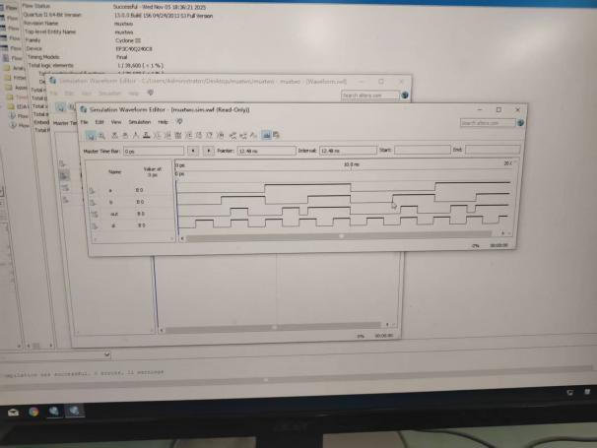
3.2、ModelSim波形（10分）
使用ModelSim仿真的波形如下图所示，基本与Quartus的仿真结果一致

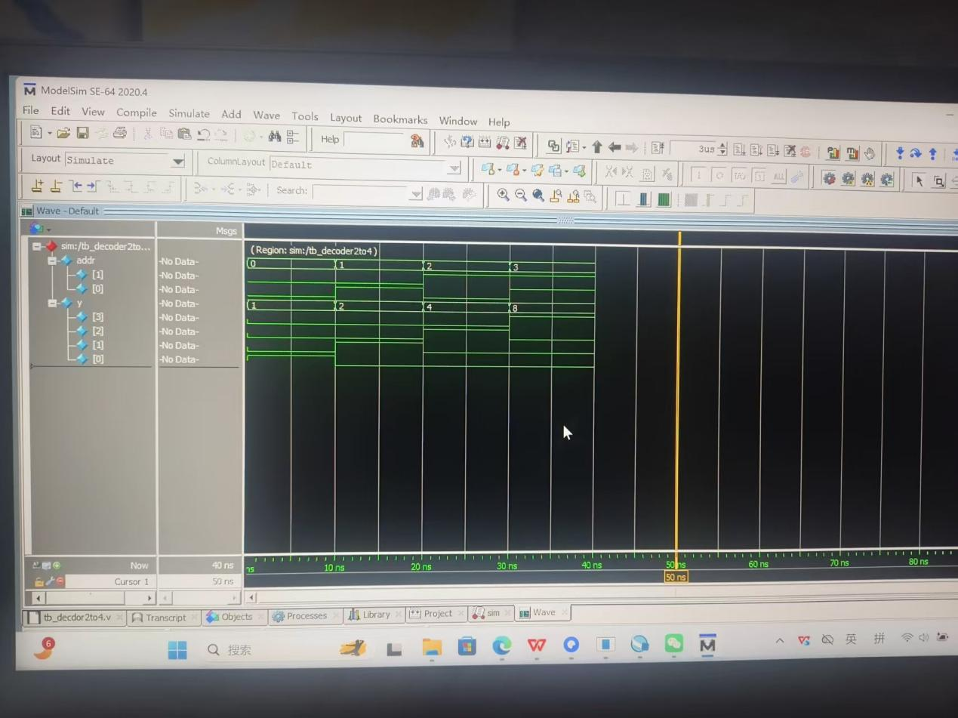

4、RTL 电路（10分）
下面是生成的RTL电路
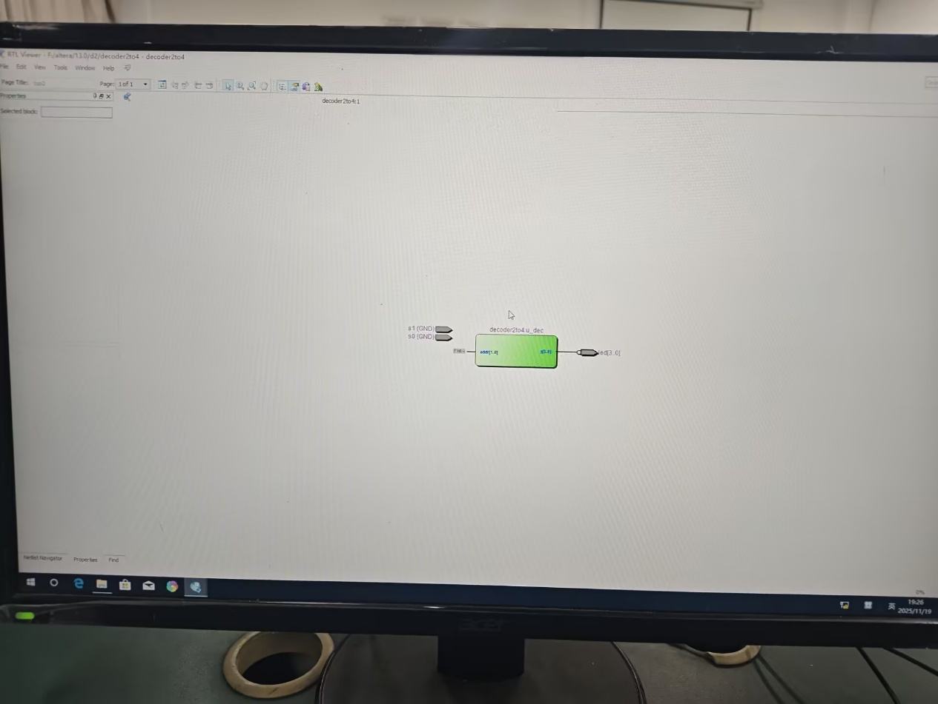
5、FPGA上板（20分）
（1）管脚分配（10分）
如下图，为管脚分配
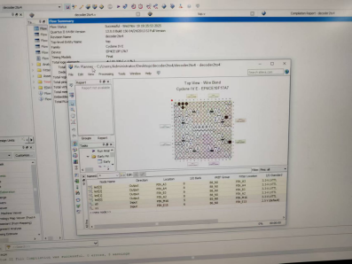
（2）实现功能（10分）（课堂检查）
如下图，为功能烧录过程
